Дата: 16.05.2023 Клас: 4 – А Вчитель:Довмат Г.В.
Урок: я досліджую світ.
Тема. Аналіз діагностувальної роботи. Що таке правопорушення. Мета: наводити та оцінювати приклади позитивного й негативного ставлення до старших і молодших, знає про можливі правопорушення серед дітей; наводити приклади, відповідальності за скоєні процесі виконання соціальних ролей правопорушення; формувати позитивне ставлення до навчання; виховувати дружні стосунки в класі, доброзичливе ставлення до учнів школи; розвивати увагу, мислення, мовлення.
Обладнання: презентація.
Хід уроку І. Організація класу.
1. Фенологічні спостереження.
ІІ. Актуалізація опорних знань.
- Аналіз діагностувальної роботи.
- Пригадуємо.
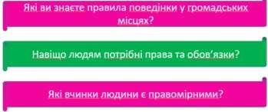
ІІІ. Вивчення нового матеріалу.
Демонстрація навчальної презентації.
- Робота з підручником с. 145 – 146.
- Словникова робота.
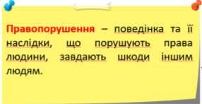
- Практичне завдання.

- Пам’ятайте!
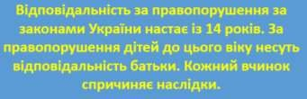
- Чому так кажуть.

- Поміркуй.
Як почувається людина, яку ошукали, яка стала жертвою шахраїв?
7.Прочитайте вірш. Поміркуйте, чому «крадієм так легко стати»?

ІV. Закріплення вивченого.
- Робота в зошитах.
- Інтерактивна вправа.
- Перевіряємо себе.
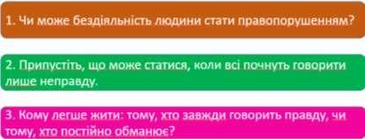
V. Підсумок.
- Коротко про головне.
- Чи знаєте ви, що….
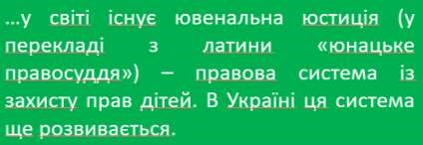
- Домашнє завдання.
С. 145 – 146, зошит с. 44 (з.).
- Рефлексія «Ранець-м’ясорубка-кошик».

Роботи надсилай на Human

